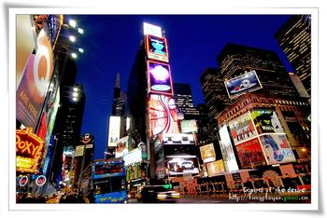
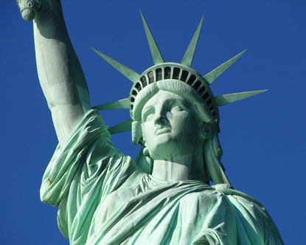
【数字概要】（以20天行程为例）
●○ 4天9晚围棋比赛与交流
●○ 13天美国东西岸9大城市游览
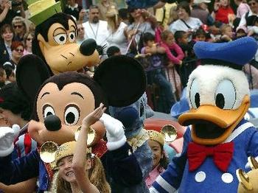
●○ 7所世界著名大学和2所著名私立高中参观
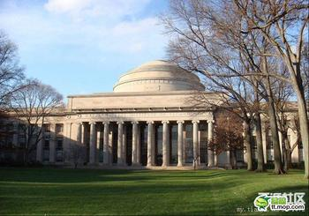
●○ 22节英语口语、听力强化课
●○ 23轮记等级分围棋比赛
●○ 12轮快棋赛与双人赛
●○ 38场围棋课，22场指导棋
●○ 4天额外观光、娱乐与购物
●○ 6场美国生活知识讲座（美国教育/学校申请、移民法律、房地产等投资、医疗健康和税务）
A线路：14天行程2月6日-2月19日
地 点 | 时 间 | 活 动 安 排 | 亲朋非棋手  自选活动 | 用 餐
中国 | 第1天 | 北京时间2013年2月6日登机。
纽  约 | 第2天 | 入住戴斯酒店，调整时差。 |  | 早中晚
纽  约 | 第3天 | 游览无畏号航空母舰及博物馆、哥伦比亚大学、时代广场、百老汇、洛克菲勒广场、联合国大厦、世贸中心遗址、华尔街、自由女神像、纽约大学、第五大道和帝国大厦。 |  | 早中晚
纽  约 | 第4天 | 游览美国排名前三的普林斯顿大学和一所当地著名私立高中。  下午：北美围棋大会参赛注册及开幕式。晚上：第一阶段比赛。 |  | 早中晚
纽  约 | 第5天 | 全天比赛与学棋 | 自选参加滑雪、游览大西洋城或名牌打折店购物。 | 早 晚
纽  约 | 第6天 | 全天比赛与学棋  北美围棋比赛第一阶段颁奖典礼 | 自选参加滑雪、游览大西洋城或名牌打折店购物。 | 早 晚
波  士  顿 | 第7天 | 游览世界著名高校哈佛大学和麻省理工学院。  晚上入住三星级及以上酒店。 |  | 早中晚
波  士  顿 | 第8天 | 游览波士顿公园、天鹅湖公园、圣三一大教堂、昆西巿场和约翰·汉考克大楼，之后回到纽约。晚上参加第二阶段比赛。 |  | 早中晚
费城 | 第9天 | 游览自由钟、独立宫、旧国会大厦、国家独立公园、海港及博物馆、  约翰霍布金斯大学、途径美东礼品店。入住华盛顿三星级及以上酒店。  晚上参加第二阶段比赛。 |  | 早中晚
巴尔第摩 | 第9天 |  |  | 早中晚
华  盛  顿 | 第10天 | 游览白宫、林肯纪念堂、杰佛逊纪念堂、华盛顿纪念碑、国会大厦、  越战纪念墙、韩战纪念碑、参观航空航天博物馆和美国培养政治精英的乔治敦私立大学。晚上参加第二阶段比赛。 |  | 早中晚
华  盛  顿 | 第11天 | 游览艺术和肖像博物馆、史密斯桑尼亚博物馆群、自然科学博物馆和美国高中理科排名第一的托马斯杰弗逊高中。晚上参加第三阶段比赛。 |  | 早中晚
华  盛  顿 | 第12天 | 全天比赛与学棋 | 自选参加滑雪、游览水门大厦、威斯康辛大道、肯尼迪表演中心或乔治城商业街等。 | 早 晚
华  盛  顿 | 第13天 | 全天比赛与学棋、北美围棋比赛颁奖典礼和大会闭幕式 | 自选参加滑雪、游览水门大厦、威斯康辛大道、肯尼迪表演中心或乔治城商业街等。 | 早 晚
华  盛  顿 | 第14天 | 美国时间2013年2月18日返回中国。 |  | 早中晚
中国 |  | 北京时间2013年2月19日抵达北京/上海，愉快美国之旅结束。
注：以下线路仅为满足需要游览更多美国城市名胜的棋手和亲友自愿选择！
B线路：16天行程2月6日-2月21日
地 点 | 时 间 | 活 动 安 排 | 用 餐
洛  杉  矶 | 第14天 | 从华盛顿飞往洛杉矶，入住三星级及以上酒店。游览好莱坞市区、杜莎夫人蜡像馆、星光大道、中国剧院外观、奥斯卡颁奖典礼举办地-杜比剧院。 | 早中晚
洛  杉  矶 | 第15天 | 游览环球影城或者迪斯尼乐园（二选一）、洛杉矶珠宝店和保健品店。 | 早 晚
洛  杉  矶 | 第16天 | 美国时间2013年2月20日返回中国。 | 早中晚
中国 |  | 北京时间2013年2月21日抵达北京/上海，愉快美国之旅结束。
C线路：18天行程2月6日-2月23日
地 点 | 时 间 | 活 动 安 排 | 用 餐
拉斯维加斯 | 第14天 | 从华盛顿飞往拉斯维加斯，入住三星级及以上酒店。  游览最热闹的主街，观看赌城夜景，茱碧丽秀（自费选择）。 | 早 晚
拉斯维加斯 | 第15天 | 自由观光都城景点，或者科罗拉多大峡谷1日游（自费选择）。 | 早
洛  杉  矶 | 第16天 | 开车6小时。穿越美国西部默哈维大荒漠。途经巴仕图名牌商品工厂直销区，到达洛杉矶，入住三星级及以上酒店。游览好莱坞市区、杜莎夫人蜡像馆、星光大道、中国剧院外观、奥斯卡颁奖典礼举办地-杜比剧院。 | 早中晚
洛  杉  矶 | 第17天 | 游览环球影城或者迪斯尼乐园（二选一）、洛杉矶珠宝店和保健品店。 | 早 晚
洛  杉  矶 | 第18天 | 美国时间2013年2月22日返回中国。 | 早中晚
中国 |  | 北京时间2013年2月23日抵达北京/上海，愉快美国之旅结束。
D线路：20天行程2月6日-2月25日
地 点 | 时 间 | 活 动 安 排 | 用 餐
拉斯维加斯 | 第14天 | 从华盛顿飞往拉斯维加斯，入住三星级及以上酒店。  游览最热闹的主街，观看赌城夜景，茱碧丽秀。（自费选择） | 早 晚
拉斯维加斯 | 第15天 | 自由观光都城景点，或者科罗拉多大峡谷1日游。（自费选择） | 早
洛  杉  矶 | 第16天 | 开车6小时，穿越美国西部默哈维大荒漠。途经巴仕图名牌商品工厂直销区，到达洛杉矶，入住三星级以上酒店。游览好莱坞市区、杜莎夫人蜡像馆、星光大道、中国剧院外观、奥斯卡颁奖典礼举办地-杜比剧院。 | 早中晚
洛  杉  矶 | 第17天 | 游览环球影城或者迪斯尼乐园（二选一）、洛杉矶珠宝店和保健品店。 | 早 晚
檀  香  山 | 第18天 | 从洛杉矶飞往檀香山，入住三星级及以上酒店。游览卡美哈美哈国王铜像、夏威夷伊奥拉尼皇宫、华盛顿宫、市政厅和珍珠港。 | 早 晚
夏  威  夷 | 第19天 | 游览小环岛精华游、钻石头山、高级别墅区、欧胡岛“恐龙湾”海滩、  巴里大风口、海洋产品珠宝店和土特产店。 | 早中
夏  威  夷 | 第20天 | 美国时间2013年2月24日返回中国。 | 早中晚
中国 |  | 北京时间2013年2月25日抵达北京/上海，愉快美国之旅结束。
该参考行程根据旅行社的安排，在不缩短和不减少旅游时间、景点情况下，可对景点的先后次序做调整。

